令和6年度 探究科学Ⅰ(国際)～プレ国際・社会探究～ 目標
１．国際・社会探究の目標
生まれ育った若狭・小浜地域の（国際社会に共通する）課題を発見し、他者と協同してその課題の解決を図る探究的な学習を通して、論理的に思考し表現する力を育てると共に、課題の解決や探究活動に主体的、創造的、協同的に取り組む態度を育てる。

２．育てたい能力と資質および態度…SSHと同じ
(１)適切に課題を設定し、探究の計画を立案する。
(２)課題の解決に必要な情報を収集し、分析した上で自らの考えを形成する。
(３)他者と協同して課題を解決する。
(４)相手や目的に応じて論理的に表現する。
(５)自らの学習を省察し、将来に生かす。
(６)学びに対する自主的、主体的な態度。

３ 課題設定能力のルーブリック ＊SSH第3期のため、今年度修正予定
「課題設定能力」とは、事象の背景や現状を分析し、科学的根拠を持って仮説を立て、自らが発展的、独自性のある課題を設定する能力。
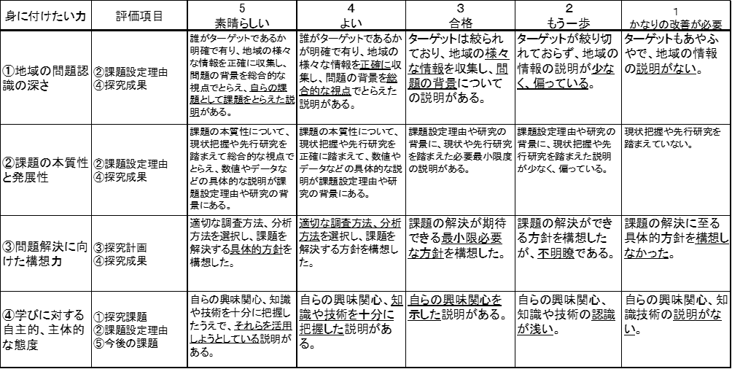

４．課題（目標）設定能力（育てたい資質・項目）
①「地域の（身近な）問題認識の深さ」
…その課題（目標）は地域の身近な問題の現状や背景を総合的に深く認識したものか。
②「課題の本質性と発展性」
…その課題は学問分野において本質的なものか（背景や現状、先行研究を踏まえたものか）
→その目標を達成すると現状が良くなるか
③「課題解決に向けた構想力」
…その課題解決を達成するために現実性のある研究方法、研究計画があるか。
④「学びに対する積極性・主体的な態度」
…課題を設定する事への積極性や研究活動の意義を示す説明があるか

